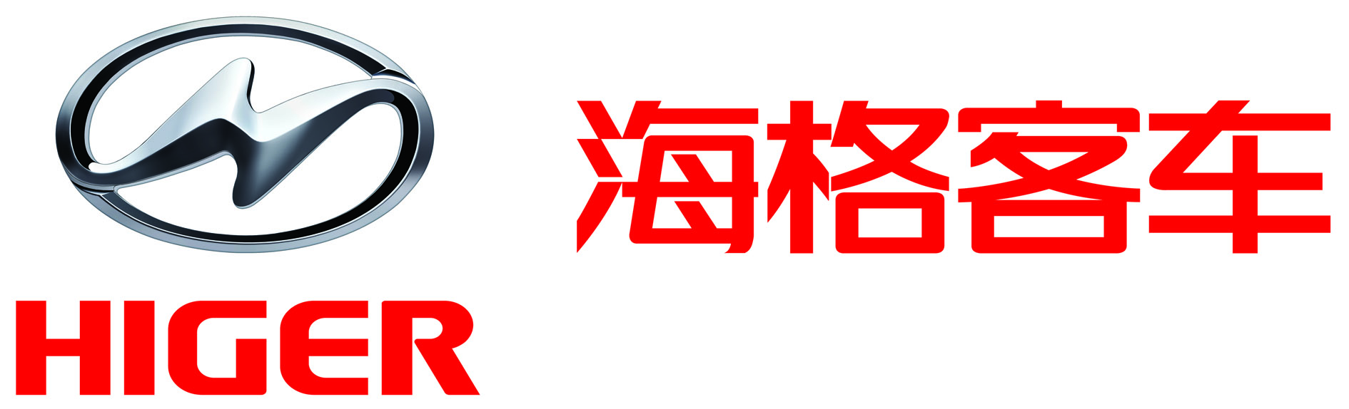

智·赢未来

**2019年度 环 境**

**信息公开报告**



**关于本报告**

报告主体：金龙联合汽车工业（苏州）有限公司（Higer Bus Company Limited）。

指代说明：“金龙联合汽车工业（苏州）有限公司”在本报告中也以“苏州金龙”、“海格客车”、“公司”和“企业”表示。

报告界限：本报告书编制界限为苏州金龙的相关环境要素，地址为苏州工业园区苏虹东路288号和金陵西路889号。

报告时限：2019年1月1日至2019年12月31日。考虑到披露信息的连续性和可比性，部分内容适当向前后延伸。

报告周期：本报告为年度报告。

编制原则：客观、规范、诚信、透明。

内容范畴：公司履行经济、环境和社会责任情况。

信息来源：公司文件、统计报告及公司各相关部门履责情况汇总和统计，所有信息内容均经过各主管部门和公司管理层审核。

指南参照：本报告参照苏州工业园区环境保护局发布的《苏州工业园区环境信息公开编制指南》2018修订版编写。

语言版本：本报告以中文版发布。

解释权：本报告涉及环保内容最终解释权归苏州金龙环保部门所有。

欢迎登录公司网站 **www.higer.com** 查阅相关信息。

目 录

第1章 致辞 2

第2章 企业概况 4

2.1 公司概况 4

2.2 海格文化 5

第3章 环境管理绩效情况 8

3.1 企业环保目标及完成情况 8

3.2 企业环境管理体制及措施 9

3.3 企业环境信息公开与交流情况 12

3.4 相关法律法规符合性情况 13

第4章 企业消耗与排放情况 17

4.1 资源消耗 17

4.2 污染物排放控制情况 19

4.3 其他环境信息公开事项 22

第5章 企业社会责任 24

5.1 公共责任 24

5.2 公益支持 24

5.3 公益表彰 27

第6章 企业环境效益结论性分析 29

第7章 环境信用承诺 32

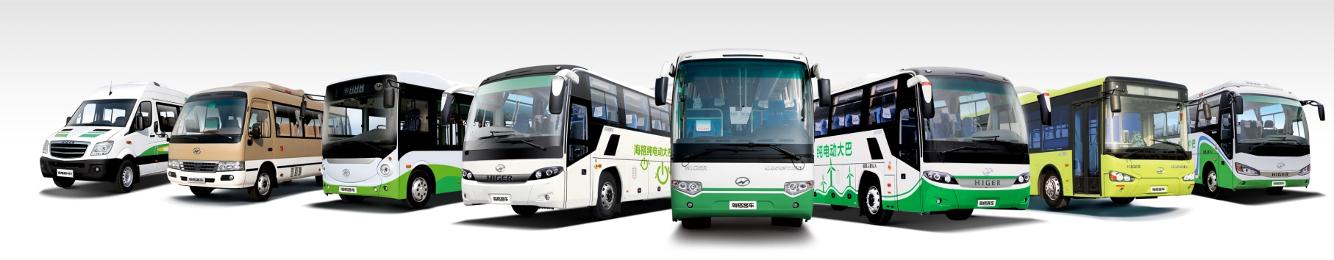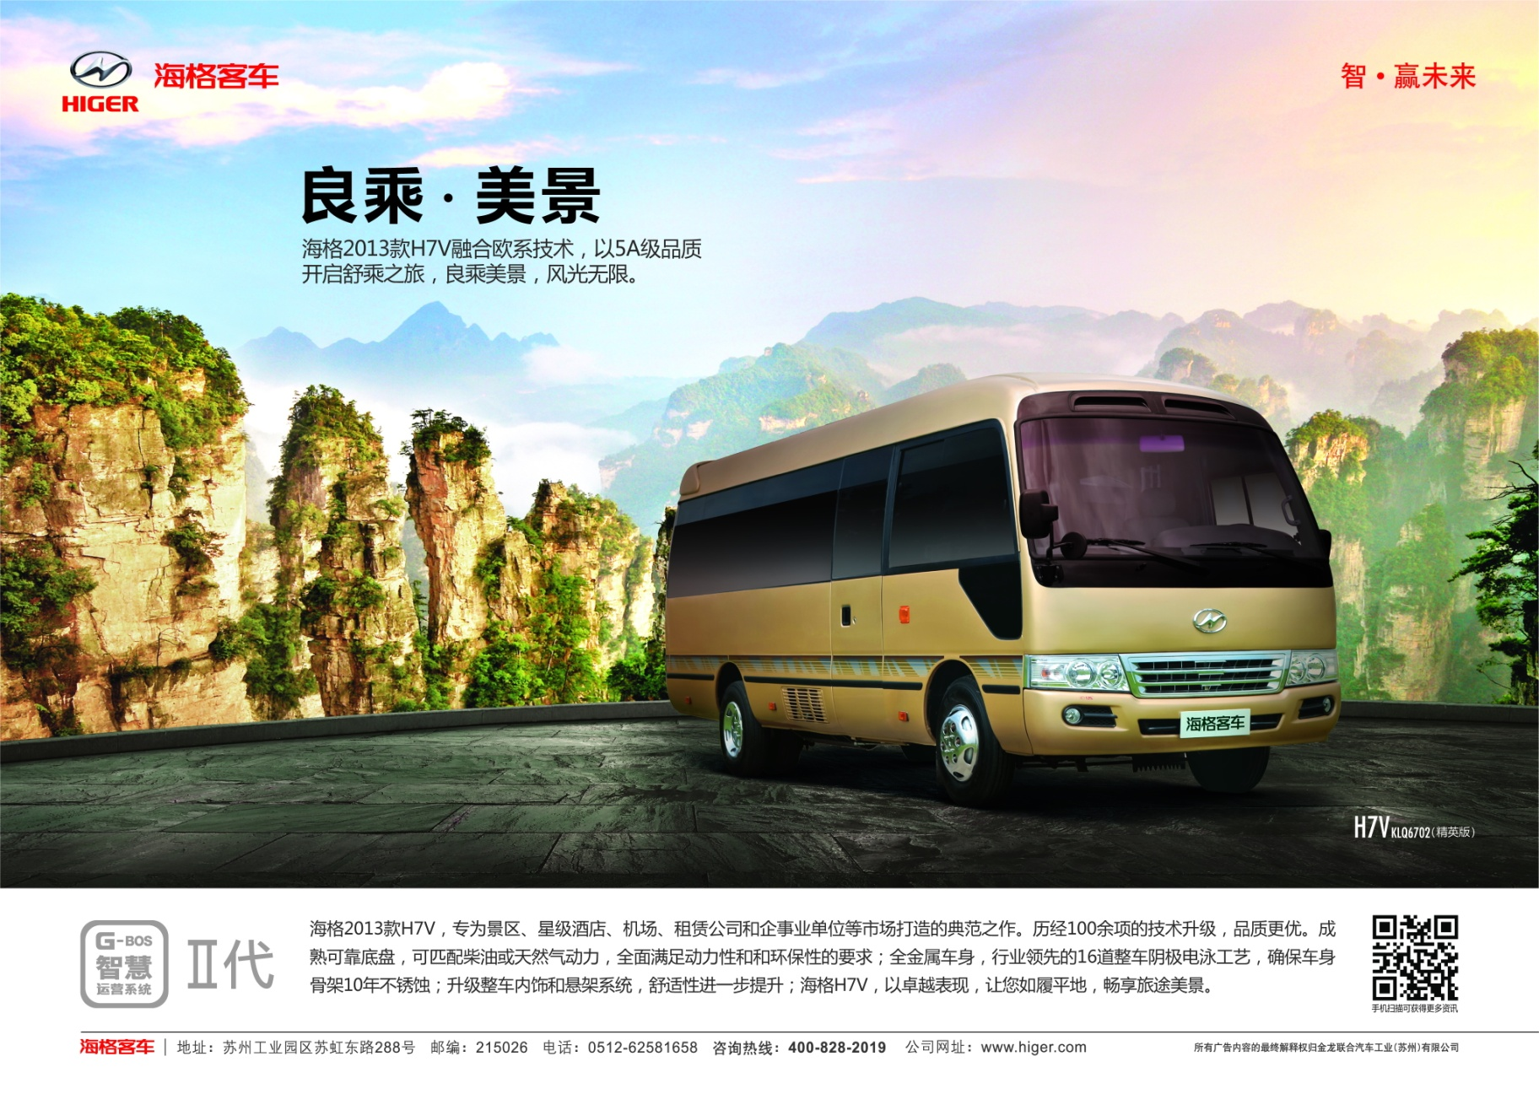

1

致 辞

# 致辞

近年来，中国经济高速发展，与之伴随着能资源储量的急剧短缺，生态环境问题日趋严重，苏州金龙，作为中国智慧客车领导者，高度重视环保工作，致力于建设环境友好型企业，实现绿色发展。

公司秉承“为客户提供环保的产品和服务，促进人、车、环境的和谐发展”理念，研发推广纯电动、混合动力新能源客车，为道路运输节能减排，提供了强有力的技术支持。同时，在生产经营活动中大力推进企业节能减排，通过产业结构优化调整，技术转型升级等，减少企业对环境的影响，促进企业与环境的和谐共赢。

公司重视环保工作由来已久，建厂之初，就建成了配套的环境治理设施，并在经营活动中，持续投入资金，提升企业环境污染治理能力。组建职业化环保管理团队，形成了日常操作、化验检测、运营管理的专业技术梯队，强化了企业的环保处置能力，保证了各项污染物排放浓度，均低于国家和地方标准。公司全面推进清洁生产工作，深挖“节能降耗、减排增效”潜力，对生产过程与客车产品采取整体预防的环境策略，从源头上削减污染物产生，降低能资源消耗，取得较为理想的工作成效。

深化组织环境管理，建立了以制度、标准、流程为支点的基础管理体系，2009年通过ISO 14001环境管理体系认证、2015年首次通过清洁生产审核、2018年通过第二轮清洁生产审核。公司各部门设立环境专员，并以宣贯环境管理体系为契机，组织开展环境管理专业培训，不断优化环境管理体系制度，提升全员环境管理意识与体系的执行力。

苏州金龙全体员工，愿与社会各界人士一同携手，为建设绿色生态环境，而不断努力！

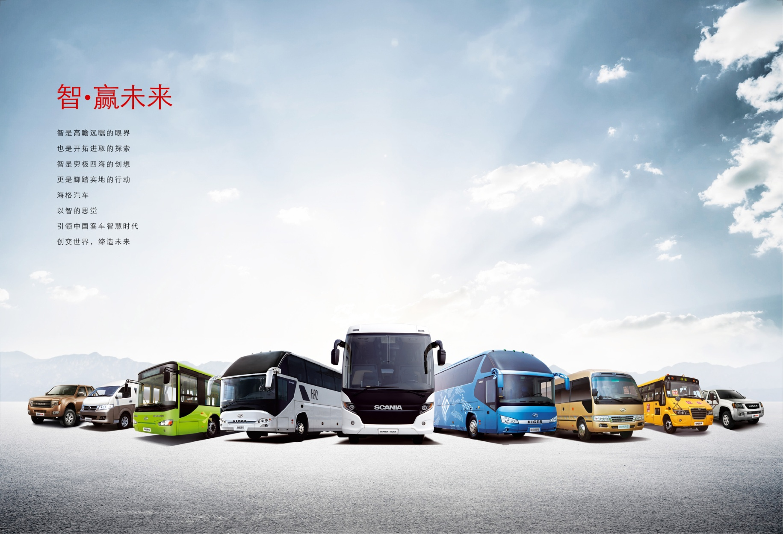

2

企 业 概 况

2.1 公司概况

2.2 海格文化

# 企业概况

## 公司概况

金龙联合汽车工业（苏州）有限公司成立于1998年底，人们简称“苏州金龙”。20年来，苏州金龙艰辛探索，拼搏成长，建成75万平方米的现代化客车制造基地，年销售额超越百亿，海格客车驰骋全球100多个国家和地区，开辟了一条可持续的快速发展之路。海格客车荣获“中国驰名商标”，“中国名牌”，“国家出口免验产品”等称号，以302.81亿元的品牌价值跻身“中国500最具价值品牌”榜，成为中国客车行业发展最快的企业、国家汽车整车出口基地企业、中国企业信息化100强。

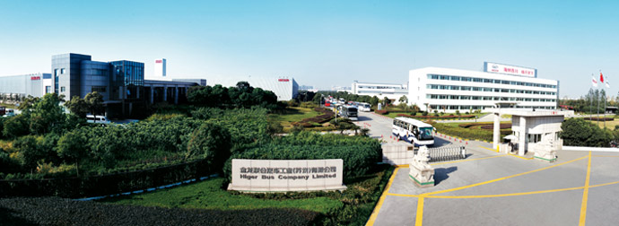

公司现拥有总资产81亿元，员工4000余人，其中各类专业技术人员1100多人，具有年产35000台大中型客车和10000台轻型车等整车及底盘的能力，下辖博士后科研工作站、江苏省级企业技术中心、江苏省新型客车工程技术研究中心、新型高速客车研发中心、苏州市海格新能源客车研究院、园区现代化客车生产基地。苏州金龙获得TS16949、3C认证，拥有50多类300多个品种，海格E系、H系、A系、V系、W系、B系、星系客车及轻型车等产品，覆盖高端商务、客运、旅游、公交、校车和团体用车领域。海格客车不仅畅销国内，还驰行东南亚、中东、非洲、俄罗斯、东欧、美洲等地。

展望未来，苏州金龙提出“从国内优秀走向国际优秀”的战略，以在客车领域做大做强的专业化经营为主导，以市场为导向，信息化助推国际化，快速应对国际国内客户的个性化需求。秉承“智造精品 慧领先机”的品牌主张，在客车行业首家研发并推出“G-BOS智慧运营系统”,实现从客车制造商向客车运营管理整体方案提供商的转变，以打造“安全、舒适、高性价比”的智慧客车为己任，成为我国智慧安全客车的领航者，为人们创造更加便捷的生活环境，为员工营造施展才华和提升发展的舞台空间，真正实现“让我们的距离不再遥远”。

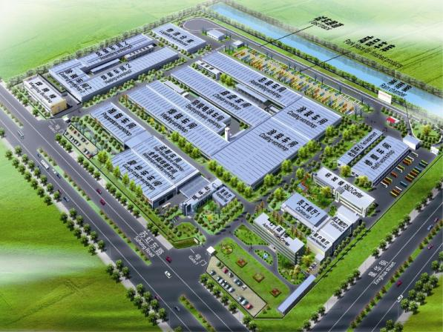

## 海格文化



**企业宗旨**

**造安全客车 佑旅客出行 当责任公民**  
造安全客车——研发制造安全、环保、智慧、舒适、满足公路客运需求的大中型客车产品，服务于公共交通事业。  
佑旅客出行——最大限度地保障客车自身软硬件方面的被动安全性，努力护佑大众旅客出行的安全。  
当责任公民——在公司成长发展的同时，运用多种方式回馈社会，争当有责任感的企业公民，实现企业的“基业长青”。

**企业使命**

**服务于全球公共交通，成为卓越的以客车为主的专业商用车制造厂商，为人们创造更加便捷的生活环境**

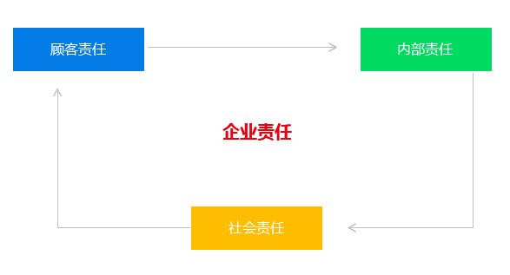

**企业愿景**

**快速应对客户对公路交通运输的各种需求**

公司推崇客户至上，明确以客户为中心，调动一切可能的资源，快速响应客户对公路交通的各种需求。通过规范员工行为，全力以赴地实现对客户的承诺，同时使员工获得相应的回报。  
快速应对就是面对形势的要求、市场的要求、客户的需求，在遵循国家安全法规的前提下，以强烈的使命感和责任感，想客户之所想，急客户之所急，快速反应，快速行动，快速解决，不断提高客户满意度。

**企业精神**

**让我们的距离不再遥远**

“让我们的距离不再遥远”的企业精神，是我们组织凝聚和团结在使命与愿景周围而培育的一系列核心价值观。其精髓是仁爱和人本主义。主要体现公司关心员工，尊重顾客、供应商、经销商，回报股东，回馈社会公众的价值取向和责任意识。

提供安全、环保、智慧、优质的产品，让企业和客户之间的距离不再遥远。  
把员工看成内部客户，使员工的勤勉付出得到相应的回报，让企业和员工、团队成员之间的距离不再遥远。  
营造安全舒适、绿色运输的人文环境，使人们出行有更多选择，让旅客与目的地之间的距离不再遥远。

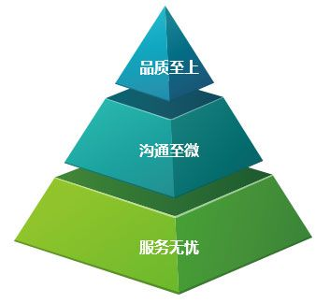**海格理念**

◆ 创新理念  
持续创新是海格生存的需要。  
加快创新是海格发展的需要。  
创新的本质是不断超越自我。

◆ 品质理念  
严肃 严谨 严格 追求零缺陷。

◆ 市场理念  
品质至上，沟通至微，服务至优。

◆ 安全理念  
海格客车，安全为本。

海格树立了体系贯穿安全、技术装备保障安全、智能管理推行安全、服务保障安全、培训客户安全用车的“五位一体”安全理念。

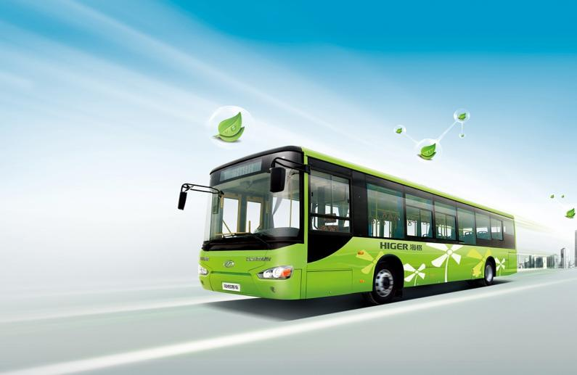

3.1 企业环保目标及完成情况

3.2 企业环境管理体制及措施

3.3 企业环境信息公开与交流情况

3.4 相关法律法规符合性情况

环境管理绩效情况

3

# 环境管理绩效情况

## 企业环保目标及完成情况

### 2019年度环保目标及完成情况

2019年度，苏州金龙充分考虑客车行业发展趋势，引领客车行业技术水平，依托于企业自身强大的技术实力和企业环境的使命感，切实组织开展包括大功率，长寿命燃料电池客车开发，提高食堂油烟处理率等在内的一系列环境改善活动，并在计划时间内圆满完成所制定的环境目标，取得了良好的社会效益、环境效益。

### 2020年度环境目标规划

继往开来，苏州金龙的环保工作始终没有终点，基于上一年度的良好实践基础上，依据公司环境方针和重要环境因素，制定环境目标指标和管理方案，以持续改进公司的环境绩效。

2020年环境目标已制定出台，参见下图：

## 企业环境管理体制及措施

### 企业管理机构和企业内部环境管理机构

苏州金龙企业管理组织机构图：

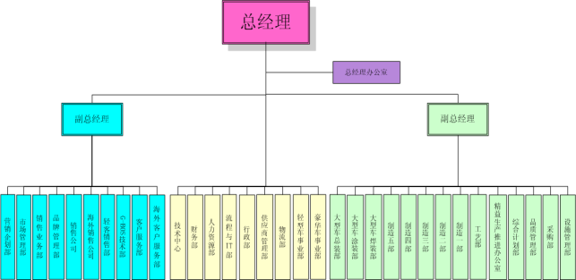

### 企业环境管理体制和管理制度

苏州金龙环境管理制度，全面依据GB/T 24001:2005 idt ISO 14001:2004标准，结合公司的实际情况编制而成，并符合国家的有关环境法律、法规和各项政策的规定。公司经过充分识别各类环境因素和重要环境因素，以PDCA管理模式策划建立了文件化的环境管理体系，达到公司环境方针及环境管理体系总要求。

依据公司管理制度规范，环境管理制度共设立4级程序文件。其中包括，《环境管理手册》等1项一级手册文件，《现场管理程序》等6项二级程序文件，《记录控制规定》等1项三级规定文件，《水污染控制规定》等16项四级规定文件。

表 1 主要环境管理制度一览表

|  |  |  |
| --- | --- | --- |
| 序号 | 控制类型 | 管理制度 |
| 1 | 环保材料 | 《产品设计环境管理制度》 |
| 2 | 水污染 | 《水污染控制规定》 |
| 3 | 废气污染 | 《大气污染控制规定》 |
| 4 | 噪声污染 | 《噪声污染控制规定》 |
| 5 | 固体废弃物 | 《废弃物管理规定》 |
| 6 | 危险化学品 | 《化学品管理规定》 |
| 7 | 建设项目 | 《建设项目环境管理规定》 |

### 与企业相关的教育及培训情况

实施环境培训，使公司全体员工和代表公司工作的人员充分认识符合环境方针与流程和环境管理体系要求的重要性，提高环境意识与相关技能，以胜任其所相关的环境岗位工作。

公司每年邀请外部专业培训机构，定期举行包括ISO 14001环境管理体系内审员培训在内的众多专业培训，并采取考核措施，颁发结业证书。对各部门新进员工，定期举行内部环境管理知识培训，提升公司全员环境管理水平，深化环境管理制度执行。

### 企业开展ISO 14001环境管理体系认证及实施情况

2009年1月，苏州金龙获得ISO14001:2004证书，成为国内客车行业第一家通过环境管理体系认证的企业。并依据相关管理规定，每年定期组织开展企业环境内部审查和外部审查活动，确保环境管理体系的可控性、长效性。

根据GB/T 24001:2005 idt ISO 14001:2004标准，结合苏州金龙企业的实际情况，经过充分识别各类环境因素和重要环境因素，以PDCA管理模式策划建立了文件化的环境管理体系。公司秉承“**为客户提供环保的产品和服务，促进人、车、环境的和谐发展**”理念，坚持绿色环保观，为保护地球环境，预防环境污染，尽最大的可能减少资源消耗，减少有害物的排放，减轻对环境的影响，使人、企业、社会与环境和谐共生。

公司在客车的设计、制造，销售，服务等整个组织活动中，努力推进以下工作：

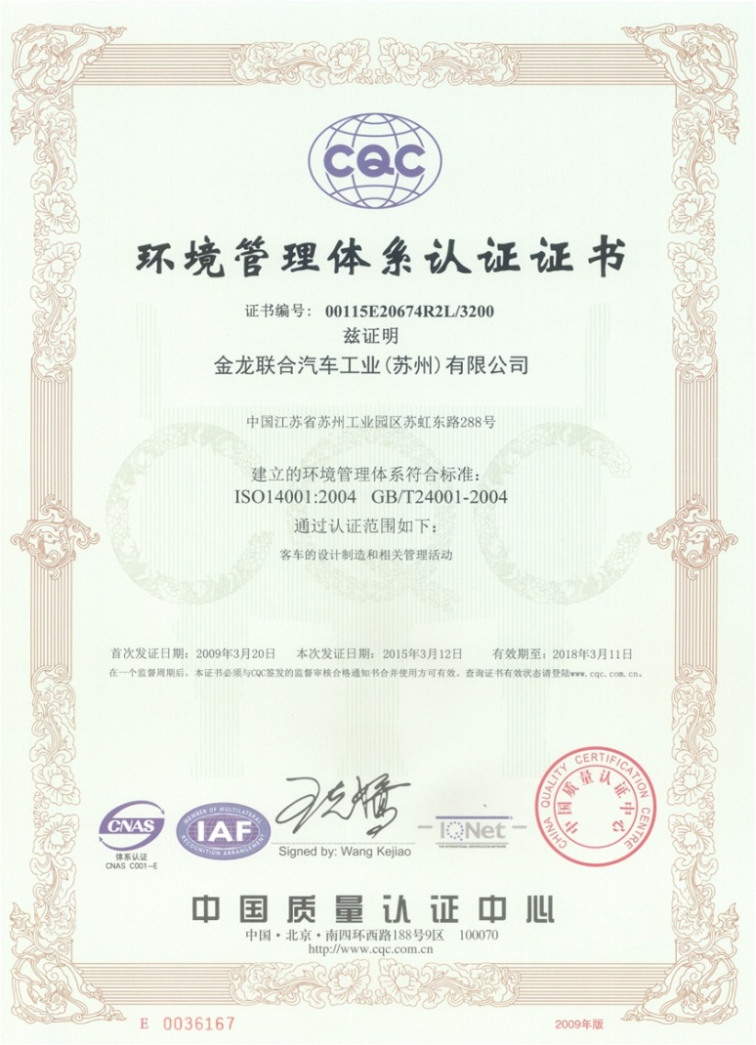——项目的改善活动：能源使用的效率化；减少资源的使用；控制污染排放并持续改善减量；控制废弃物的产生量并进行再利用；开发能降低环境影响的代替产品；环境灾害的预防。

——构筑实施计划、执行、确认、改善活动的环境管理体系，对影响环境的因素进行持续改善，并采取污染预防措施。

——遵守相关的环境法律法规、条例以及其它约定事项。

——确定环境因素，制定环境目标指标，并根据环境管理体系规定定期进行修改。

——切实执行、维持既定的环境方针，并传达给所有员工。

——根据公众要求，公开环境方针。

### 企业开展清洁生产的现状和绩效

2014年4月起，苏州金龙首次全面开展清洁生产审核，即，对生产过程与客车产品采取整体预防的环境策略，减少或者消除其对环境的可能危害，同时充分满足人类需要，使社会经济效益得以最大化。

秉承“为客户提供环保的产品和服务，促进人、车、环境的和谐发展”环保理念，我司始终把“节约资源、保护环境”放在突出位置，自觉承担社会责任。尤其是2018年启动清洁生产第二轮审核工作后，节能环保工作进一步重视提升，经清洁生产审核小组的努力和全体员工的积极配合下，共计提出并实施10项清洁生产方案，2项高费方案，截止至2018年10月，均已实施完成并通过主管部门验收，达到了“节能、降耗、减污、增效”的目的。

清洁生产作为一项持续性改进工作，需不断结合企业自身需求，基于行业的技术发展水平，并充分挖掘自身生产技术能力，对比标杆企业，从而找出存在的差距与不足，建立改善工作计划，再接再厉，把清洁生产工作不断深入推进，从而使苏州金龙真正能够为客户提供环保的产品和服务，促进人、车、环境的和谐发展。

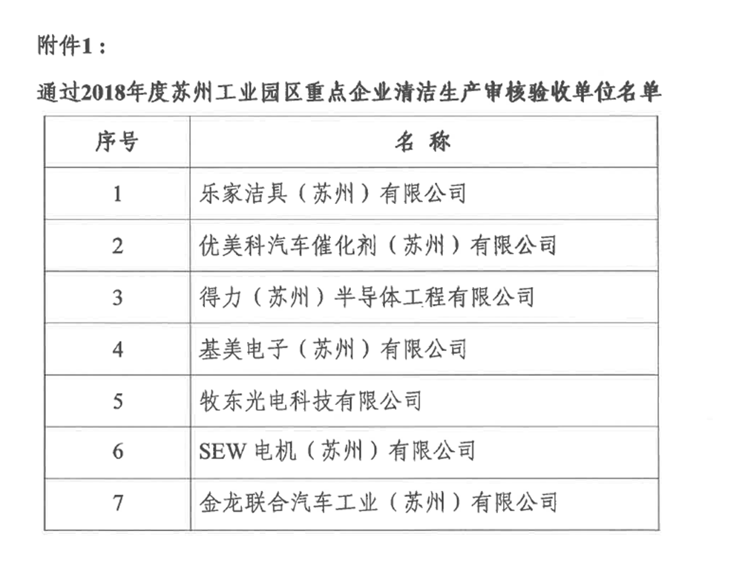

## 企业环境信息公开与交流情况

### 企业环境信息公开情况介绍

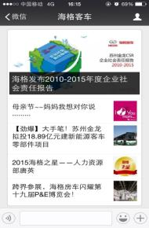苏州金龙积极履行社会职责，主动面向社会公开企业环境信息，并在公司主页www.higer.com以及官方微博@海格客车HIGER ，官方微信@海格客车HIGER 等媒体渠道不定期公布消息，与社会建立良性沟通渠道，取得了不错的社会效益。

### 图片1.jpg利益相关方环境信息交流情况

与利益相关方，每年定期签订年度《工程相关方环保协议》，明确相关方在企业内施工过程中的环境和职业健康安全事项，规范相关方的环境行为。

2019年度，共计与50余家长期合作的设施设备维保供应商签订《工程相关方环保协议》。

### 环境相关信访案件处理措施

公司积极诚恳回应环境相关信访案件，制定出台信访应急方案。一旦接到环境相关信访案件，第一时间核实相关情况，明确事实真相。若情况属实，会制定下一步行动计划，确保相关问题不在发生。

## 相关法律法规符合性情况

### 建设项目环境保护履行情况

公司高度重视企业环保工作，不断增强环保处理处置能力，提升环保管理水平。园区新厂投入运行以来，历年各类环保设备、设施投资投入累计达14562.26万元。

表 3 环保设备投资一览表

|  |  |  |  |
| --- | --- | --- | --- |
| 环保设施设备 | 建设时间 | 投资额（万元） | 备注 |
| 263综合治理项目 | 2018年4月（在建） | 9939 | **/** |
| 电泳烘干废气治理 | 2018年11月 | 89.66 | **/** |
| 刮涂工位废气治理 | 2018年11月 | 72.6 | **/** |
| 斯堪尼亚项目发泡工位废气治理 | 2018年11月 | 168.5 | **/** |
| 静电除尘三期工程 | 2018年11月 | 128 | **/** |
| 新能源基地污水处理站工程 | 2016年5月 | 68 | / |
| 涂装北车间废气治理工程 | 2015年10月 | 108 | / |
| 清池污泥压缩工程 | 2015年6月 | 22.3 | / |
| 南循环水池污泥压缩工程 | 2015年3月 | 15.9 | / |
| 木工房粉尘治理 | 2014年12月 | 20.0 | / |
| 昆山废气处理治理 | 2013年7月 | 90.0 | / |
| 昆山污水站工程 | 2012年5月 | 280 | / |
| 涂装北车间废气治理 | 2013年2月 | 63.8 | / |
| 焊装车间静电除尘二期 | 2012年7月 | 97.0 | / |
| 焊装车间静电除尘一期 | 2011年10月 | 90.0 | / |
| 污水处理站二期 | 2010年12月 | 528 | / |
| 大型车循环水池污泥压缩工程 | 2010年8月 | 20.0 | / |
| 涂装废气处理设施三期 | 2009年5月 | 764 | / |
| 涂装废气处理设施二期 | 2007年8月 | 485 | / |
| 涂装废气处理设施一期 | 2003年3月 | 850 | / |
| 污水处理站一期 | 2003年3月 | 83.5 | / |

### 国家产业政策的符合情况

苏州金龙的主要产品为大中型客车，项目不属于《产业结构调整指导目录(2007年本) 》中限制类和淘汰类项目，符合国家的产业政策要求。并且，公司选厂址位于苏州工业园区苏虹东路288号和金陵西路889号自有地块内，该地块属于苏州工业园区规划的工业用地，因此项目与区域规划相容。

金龙联合汽车工业（苏州）有限公司自投运以来，具有良好的经济、社会效益，对促进园区经济发展具有直接作用。

### 环境影响评价审批和“三同时”制度执行情况

公司自成立以来，严格执行环境影响评价审批和“三同时”制度，在新建、改建、扩建项目和技术改造项目中，做到了环境保护设施、职业健康与安全设施，与主体工程同时设计、同时施工、同时验收投入生产和使用。同时，按照国家和苏州工业园区的有关规定，委托有资质的环评单位，进行项目环境影响评价，编制环境影响评价报告书（表），供相关环保部门审批、备案。

2019年度，苏州金龙金陵西路厂区新建研制验证车间并进行环境影响评价，获得审批。

### 企业排污检测结果及评价

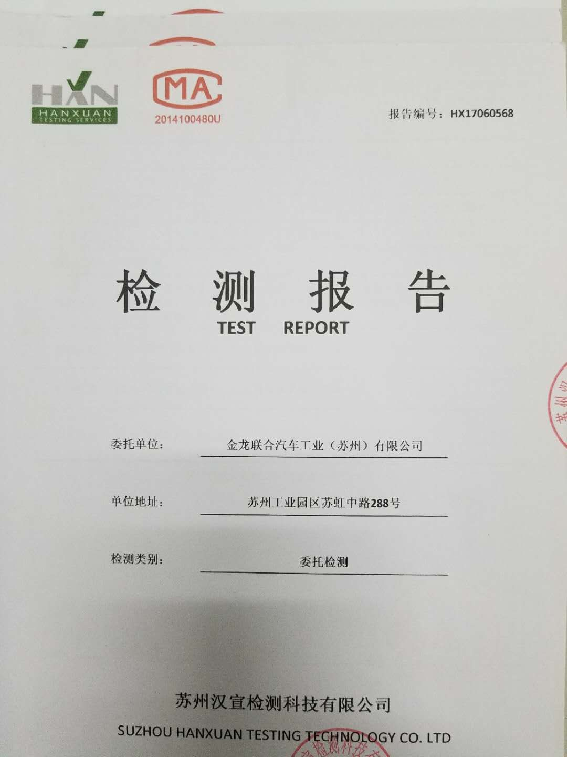严格按照ISO14001体系及排污许可证的要求实施第三方监测，累计进行外委监测机构监测废气4次、废水监测4次、噪声监测2次、空气监测2次，各项指标的排放浓度皆能满足排放要求。

公司设置废水，废气在线监测设备，实时对污水处理站日常出水水质，公司主要废气排放进行监测，均与环保局实时联网，2019年全年均未出现超标排放情况，污水，废气排放达标率100%。

同时，公司设立水质检测专员，定期进行污水处理站日常出水水质检测，全年累计检测水质800多项次，污水排放达标率100%。另外对原废水、浓液等实验性的监测，共累计检测300多次项。

### 突发环境事件应急预案

为预防和控制潜在的事故及环境影响，对可能出现的各种紧急情况进行预先分析，并设定相应的应急准备和响应控制措施，以确保一旦紧急事件发生时能作出快速反应，最大限度地减少可能产生的事故后果，特制订出完善的突发环境事件应急预案，并进行应急演练。

其中，公司应急预案体系包括：1个一级文件《应急准备和响应控制程序》，10个二级文件《客户服务重大问题应急处理预案》、《供配电系统事故应急预案》、《特种设备应急预案》、《安全生产应急预案》、《环保设施应急预案》、《食物中毒预防和应急预案》、《高温中暑应急预案》、《天然气泄漏和爆炸应急预案》、《IT突发事件应急处理规定》、《火灾应急预案》、《化学品泄漏应急预案》等。

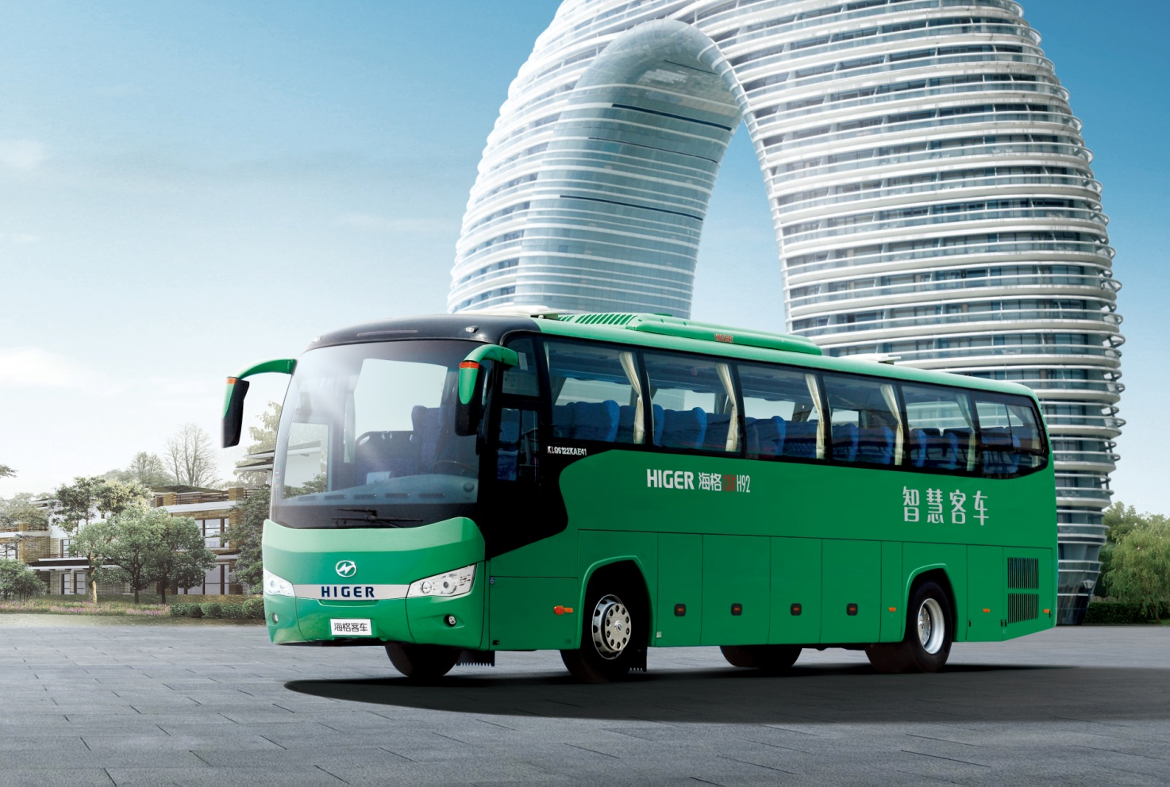

4

4.1 资源消耗

4.2 污染物排放控制情况

4.3 其他环境信息公开事项

企业消耗与排放情况

# 企业消耗与排放情况

## 资源消耗

### 水资源消耗情况

2019年度，苏州金龙单位产品取水量为46.19吨/辆，远低于客车行业65吨/辆的定额标准；工业重复用水量为90.35%，高于客车行业70%重复利用率的标准，详细比较历年数据（参见下图），充分说明了苏州金龙在水资源利用方面，处于行业内领先状态。

表 4 企业的水资源消耗趋势及消耗水平

|  |  |  |  |
| --- | --- | --- | --- |
| 年份 | 计划用水量 | 实际新鲜水消耗 | 单位产值综合新鲜水耗 |
| 2018 | 55万吨 | 38万吨 | 0.737吨/万元 |
| 2019 | 55万吨 | 46.1867万吨 | 0.665吨/万元 |

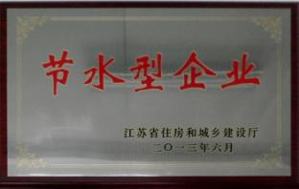积极配合苏州市节水办，作为苏州市首批参与节水审计单位参与节水审计工作，并通过专家审核，获得市、区节水审计奖励资金。

2012年10月起，开展企业水平衡测试及节水型企业申报工作，并于2013年6月顺利获得江苏省住房和城乡建设厅颁发的“节水型企业”的称号。

### 能源消耗情况

苏州金龙立足于“可持续”发展，始终把“节约资源、保护环境”放在突出位置，自觉承担社会责任，大力建设资源节约型、环境友好型企业。十一五期间，在节能和新能源技术研发和应用方面累计投入近亿元。

为建设环境友好型企业，目前，苏州金龙的能源消耗基本上采用天然气和电力，并杜绝使用高污染的传统能源。近2年的企业能源消耗情况，统计如下：

表 5 企业的能源消耗趋势及消耗水平

|  |  |  |
| --- | --- | --- |
| 年份 | 总计能源消耗量  (以吨标准煤计) | 单位产值综合能耗  （吨标准煤/万元） |
| 2018 | 9371.1 | 0.018171 |
| 2019 | 9096.5 | 0.013089 |

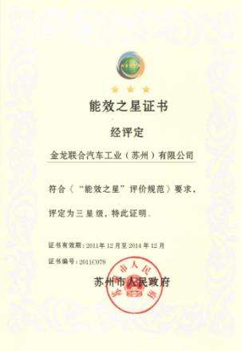公司建立完善的能源管理制度，从节能指标考核、能源计量系统完善、能源系统检查、能源统计分析等方面不断分析、挖掘企业节能潜力，强化能源管理。

2011年通过苏州市“能效之星”评价，评定为三星级企业。并于2013年5月通过由中国质量认证中心组织的ISO 14064-1:2006碳排放体系审查。

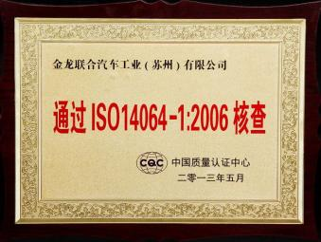

## 污染物排放控制情况

### 水污染排放控制情况

公司目前拥有一套国内先进的污水处理系统，生产项目产生的工业废水经混凝沉淀、生物氧化、活性炭过滤等处理工艺，降解废水中大部分的污染物，经检测达标后，与生活污水一起排入工业园区污水处理厂进一步处理。

履行社会担当，2019年进行800余次例行的水质监测化验表明，废水中COD、SS等排放浓度指标远远低于国家、地方和行业规定的浓度要求，全年无超标。

废水处理工艺流程参见下图：

生产废水

调节槽1

反应槽1

混凝槽1

絮凝槽2

砂滤器

炭滤器

放流槽

污泥槽

污泥

CaCl2

PAM

接入园区市政污水管网

生活污水

压缩空气

反

冲

水

**取样点**

**(TP≤0.5mg/L**

**TN≤15mg/L**

**其它达标)**

沉淀槽2

混凝槽2

气浮槽

PAC

中间槽1

5μ保安过滤

**回用于生活用水**

超滤

反冲水

调节槽2

叠片式过滤器

超滤浓水

PAC

净化水

表 6 水污染物排放总量统计表（单位：吨）

|  |  |  |  |  |
| --- | --- | --- | --- | --- |
| 污染物  （单位） | 2018 | | 2019 | |
| 总量要求 | 排放量 | 总量要求 | 排放量 |
| 废水总排放量 | 380400 | 351762 | 380400 | 369520 |
| 工业废水排放量 | 197000 | 73336 | 197000 | 89201 |

表 7 水污染物排放浓度统计表（单位：毫克/升）

|  |  |  |  |  |  |  |
| --- | --- | --- | --- | --- | --- | --- |
| 污染物排放种类 | 依据标准 | | 排放浓度监测数据（年平均值） | | 排放规律 | 排放去向 |
| 2018 | 2019 |
| COD | 国家三级废水排放标准 | 500 | 38 | 189.67 | 稳定连续排放 | 城市污水管网 |
| SS | 400 | 20 | 19.33 |
| 总磷 | 8 | 0.43 | 2.79 |
| 氨氮 | 45 | 0.151 | 2.35 |

### 大气环境染排放控制情况

生产过程中，废气的产生环节主要是焊接车间和涂装车间。其中，焊装车间产生的焊接烟尘经静电除尘装置处理后无组织排放；涂装车间的打磨粉尘经过滤装置处理后有组织排放；涂装车间喷漆过程产生的漆雾经“水旋装置+滤网+吸附（沸石转轮、活性炭）”处理后有组织排放；涂装车间烘干有机废气经RTO燃烧装置处理后有组织排放。其余少量无组织废气经车间通风换气装置排至车间外。

喷漆废气净化工艺流程：

五级过滤

喷漆废气

水旋

滤网

吸附

漆渣委外处置

废水引入废水

处理站

循环水池

沸石转轮

RTO

18米高排气筒

烘干废气净化工艺流程：

烘干房80℃

15米高排气筒

R

TO

新鲜空气

天然气

表 8 大气污染物监测浓度统计表

|  |  |  |  |
| --- | --- | --- | --- |
| 污染物种类 | 最高允许排放浓度（mg/m3） | 排放浓度监测数据  年平均值（mg/m3） | |
| 2018 | 2019 |
| 烟尘（锅炉） | 50 | 8.66 | 2.333 |
| 二氧化硫（锅炉） | 100 | ND | 11.667 |
| 氮氧化物（锅炉） | 400 | 104 | 114.6667 |

注：“ND”表示未检出

### 固体废弃物产生及处理处置情况

企业生产过程期间产生的生产固废、废包装袋（桶）和职工生活垃圾等。其中生产固废、废包装袋（桶）等作为危废委托有资质的单位处理；生活垃圾由环卫部门统一收集处理，不排入外环境。

表 9 2019危险固体废物产生及处置情况统计表

|  |  |  |  |  |  |  |
| --- | --- | --- | --- | --- | --- | --- |
| 固废名称 | 废物类别 | 主要有害成分 | 形态 | 产生来源 | 年处置量/吨 | 处置方式 |
| 废有机溶剂 | HW13 | 有机树脂 | 液态 | 涂装 | 67.18 | 委外焚烧 |
| 废机油 | HW09 | 废机油、乳化液 | 液态 | 涂装 | 13.41 | 委外焚烧 |
| 漆渣、含油漆污泥 | HW12 | 染料，涂料废物 | 固态 | 涂装 | 257.67 | 委外焚烧 |
| 表面处理污泥 | HW17 | 磷酸盐、锌等 | 固态 | 污水处理 | 246.78 | 委外处置 |
| 油漆桶 | HW49 | 其他废物 | 固态 | 涂装 | 205.53 | 委外处置 |

### 噪声污染排放控制情况

生产过程中生产机械运转产生的噪声源强80～90dB(A)左右。采用的产噪设备大部分布置在厂房内，厂房隔声值约25～30dB(A)；且大部分设备离厂界较远。

目前采用厂房隔声、距离衰减等方法削减噪声值。振动设备使用防振动基础。采用上述措施后，厂界噪声值可达标。另外，在厂界四周种植了绿化林带，也可以起到隔声降噪效果。

项目周围无民宅等声敏感点，因此不会出现扰民问题。

表 10 噪声污染排放及处置情况

|  |  |  |  |  |  |  |  |
| --- | --- | --- | --- | --- | --- | --- | --- |
| 年份 | 测点  位置 | 对应  噪声源 | 噪声源  性质 | 昼间噪声排放  （06时-22时）/dB(A) | | 夜间噪声排放  （22时-06时）/dB(A) | |
| 执行标准Leq | 等效声级 | 执行标准Leq | 等效声级 |
| 2018 | 厂界东 | 生产设备 | 工业噪声 | 65 | 53.2 | 55 | 47.6 |
| 厂界南 | 生产设备 | 工业噪声 | 65 | 57.8 | 55 | 48.3 |
| 厂界西 | 生产设备 | 工业噪声 | 65 | 59.5 | 55 | 50.1 |
| 厂界北 | 生产设备 | 工业噪声 | 65 | 54.7 | 55 | 47.9 |
| 2019 | 厂界东 | 生产设备 | 工业噪声 | 65 | 58 | 55 | 52 |
| 厂界南 | 生产设备 | 工业噪声 | 65 | 56 | 55 | 48 |
| 厂界西 | 生产设备 | 工业噪声 | 65 | 60 | 55 | 48 |
| 厂界北 | 生产设备 | 工业噪声 | 65 | 60 | 55 | 48 |

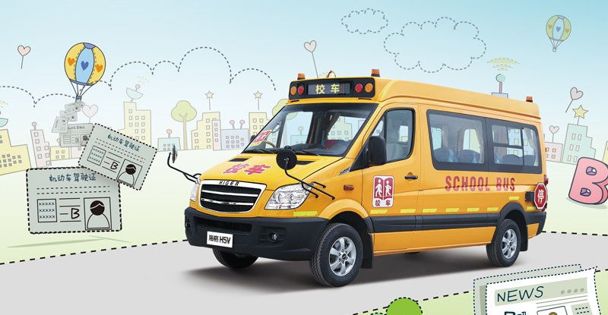

5

企业社会责任

5.1 公共责任

5.2 公益支持

5.3 公益表彰

# 企业社会责任

## 公共责任

加快发展，促进地方经济。作为行业骨干企业，10多年来，苏州金龙缴纳税收10多亿元，带动了地方汽车零部件产业链的发展，解决了近10万人的就业。

绿色发展，打造环境友好型企业。

公司秉承“为客户提供环保的产品和服务，促进人、车、环境的和谐发展”理念，坚持绿色环保观，实施ISO14001环境标准，在客车的设计、制造、销售、运营、服务等整个组织活动中，持续实施综合污染预防的策略，促进绿色发展。

## 公益支持

为了促进沟通和更有力的支持地方事业发展，苏州金龙积极参与、组织社会公益活动，履行社会担当。在公共安全、医疗卫生、创造就业、教育事业、环境保护、社会团体等方面，列入了公司的支持计划。

公司每年都会组织若干公益项目，涵盖为贫困灾区捐款捐物、员工无偿献血、结对帮扶等等。近年来，通过这些公益活动，公司取得了良好的社会效益。

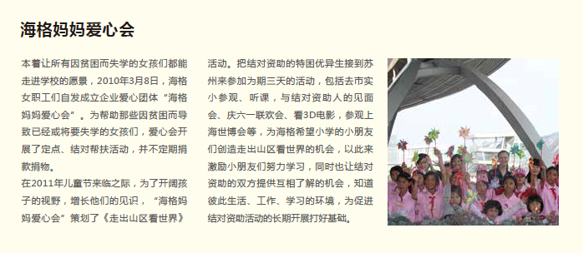

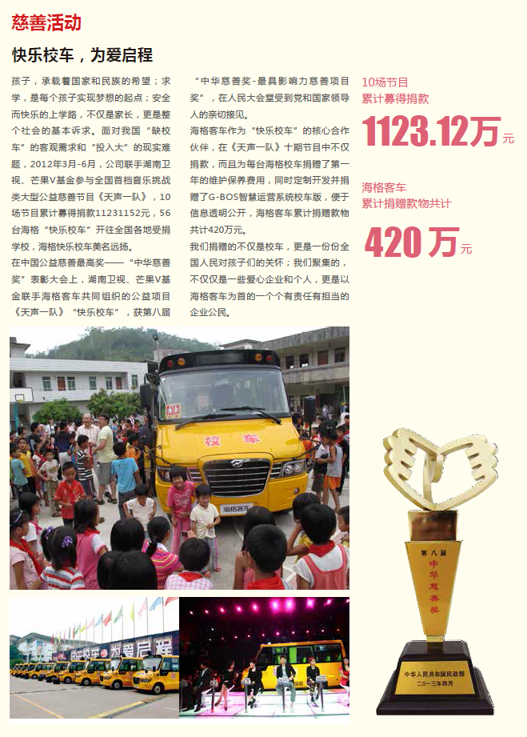

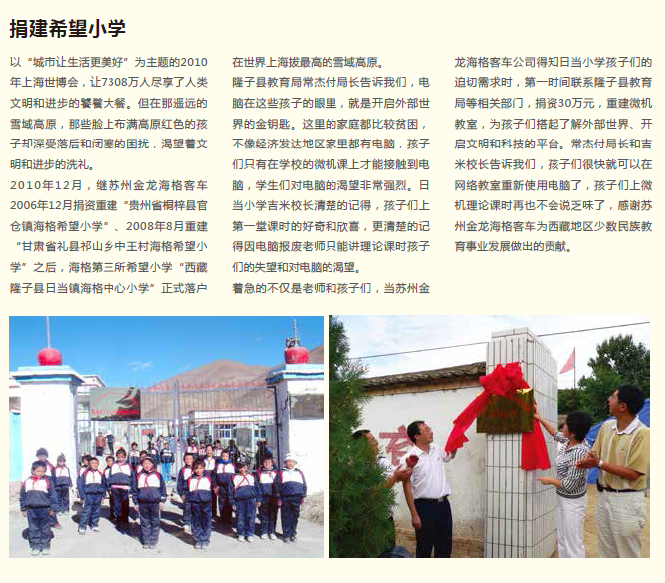

**员工无偿献血**

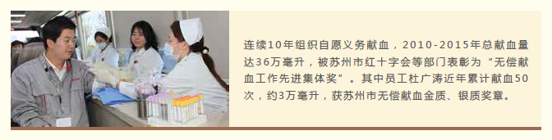

## 公益表彰

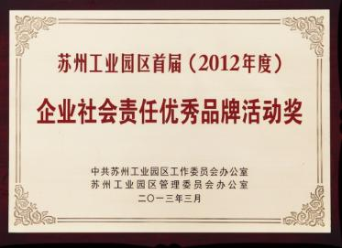**出色的公益活动，使苏州金龙屡次受到政府和行业的表彰嘉奖。仅在2013年度，公司荣膺民政部颁发的“中华慈善奖”、苏州工业园区颁发的“企业社会责任优秀品牌活动奖”，以及由2013中国装备制造业企业社会责任论坛揭晓颁发的12家“企业社会责任履行者典范”之一，成为客车行业唯一入选的企业。**

**政府表彰，为苏州金龙公益行动动力无限，活力倍增，但前行的步伐不会停止，公益行动，我们始终在路上。**

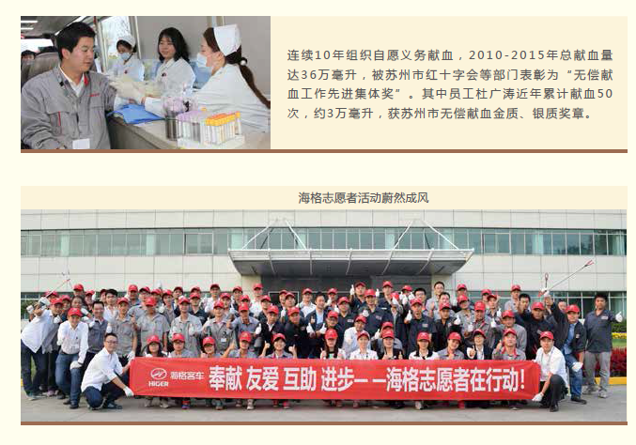

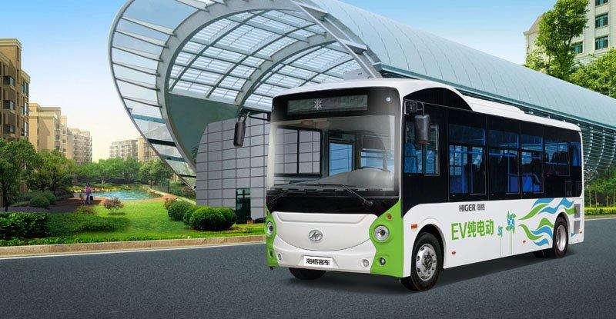

6

绿色环保，引领苏州金龙的发展革新

节能减排，强化苏州金龙的资源利用

环境体系，完善苏州金龙的组织管理

公益活动，成就苏州金龙的社会担当

企业环境效益结论性分析

# 企业环境效益结论性分析

在以经济建设为中心的今天，河流污染、雾霾天气等环境问题却开始不断骚扰人们正常的生活，环境保护，成为了人们街头巷尾铺面关注的话题。同时，人们也在不断疑惑，经济建设能否与环境保护相容，经济建设是否一定会带来环境的污染破坏？

面对这个问题，苏州金龙，作为客车行业的领头羊，秉承“为客户提供环保的产品和服务，促进人、车、环境的和谐发展”理念，结合多年来的企业建设与环保实践，以实际行动表明：经济建设也可以和环境保护齐头并进，和谐发展！

* 绿色环保，引领苏州金龙的发展革新

苏州金龙自1998年成立以来，在企业取得高速发展的同时，始终没有放松对环境保护的追求，坚持绿色环保观，研发新型环保产品，建设环境友好型企业。近年来，积极响应国家政策要求，组织技术专家团队，推进研发天然气客车、纯电动客车、混合动力客车等环保新能源客车，推出科技创新的G-BOS客车运营管理系统，引领行业环保革新，为道路运输的节能减排，积极履行着应尽的社会职责。

与此同时，不断加大企业环保投入，并建立完善的企业环境管理体系。近年来，公司相继在环保上投入高达两千八百多万元，在废气治理、废水处理方面，都走在了全国汽车制造行业的前列。公司拥有一套国内先进的三级污水处理系统，工业废水经处理后，污染物浓度大大降低，2019年全年进行800余次例行的水质监测化验表明，废水排放浓度指标远远低于政府规定的浓度要求，无一超标。同时，多次委托外部专业环境检测机构对厂区内环保指标进行第三方检测，2019全年累计进行大气检测4次、废水检测4次、噪声检测2次，均无一超标。

* 节能减排，强化苏州金龙的资源利用

立足“可持续”发展，建设环境友好型企业的同时，不断增强企业节能减排能力。近年来，在节能和新能源技术研发和应用方面累计投入近亿元。并在2011年通过苏州市“能效之星”评价，评定为三星级企业。2018年苏州金龙顺利通过第二轮清洁生产审核验收，标志着公司在节能环保工作迈上了一个新台阶。

在增强能源利用的同时，公司尤其注重对水资源节约。2019年度，苏州金龙单位产品取水量为46.19吨/辆，远低于客车行业65吨/辆的定额标准；工业重复用水量为92.85%，高于客车行业70%重复利用率的标准，并于2013年6月获得由江苏省住房和城乡建设厅颁发的“节水型企业”的称号。

* 环境体系，完善苏州金龙的组织管理

苏州金龙良好的环保建设工作，离不开专业的环境管理制度。根据GB/T 24001:2005 idt ISO 14001:2004标准，结合苏州金龙企业的实际情况，经过充分识别各类环境因素和重要环境因素，以PDCA管理模式策划建立了文件化的环境管理体系。并于2009年成为客车行业第一家通过ISO 14001:2004环境管理体系的生产企业。

9年来，始终没有放松环境管理制度建设，建立并持续优化改进以《环境管理手册》为核心的28项环境管理制度文件，每年定期举行体系内审、外审，以持续不断地改进。并实施环境培训，使公司全体员工和代表公司工作的人员充分认识符合环境方针与流程和环境管理体系要求的重要性，提高环境意识与相关技能，以胜任其所相关的环境岗位工作。

* 公益活动，成就苏州金龙的社会担当

在做好企业环保的同时，作为民政部“中华慈善奖”获奖企业，苏州金龙也在积极地履行社会职责，在**公共安全、医疗卫生、创造就业、教育事业、环境保护、社会团体等方面，海格为行业做出了表率。**

公司每年都会举行若干公益项目，涵盖为贫困灾区捐款捐物、组织员工无偿献血、结对帮扶等等。近年来，通过这些公益活动，公司取得了良好的社会效益。其中，协办天声一队“快乐校车，为爱启程”公益活动，并在贫困地区筹建三所“海格希望小学” ，屡次受到政府和行业的表彰，取得了突出的社会反响。

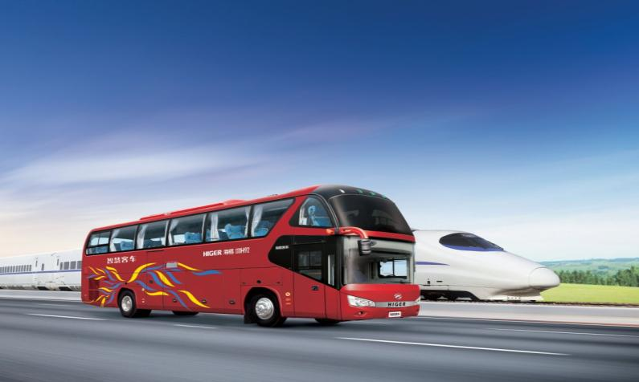

7

环境信用承诺

# 环境信用承诺

为促进企业和环境的和谐发展，树立环境友好企业形象，提高企业运营透明度和环境管理水平，保障公众环境知情权，现就企业对外发布环境信息内容及对内推进环境管理工作向社会郑重承诺如下：

1. 严格遵守环境保护法律、法规和相关规章制度，做到诚实守法；
2. 制定年度环境保护计划和主要污染物减排计划，积极采取有效措施，削减污染物排放总量，做到污染物达标排放；
3. 积极确保对外发布的企业环境信息公开报告所涉及的数据来源、统计过程、结果分析均真实可信，描述及披露的信息能客观反映事实；
4. 严格落实持证排污、按证排污，做到排污口规范化管理，污染物不直排、不偷排、不漏排；
5. 新、改、扩建设项目严格执行“环评”和“三同时”制度，不擅自增设污染工序和扩大生产规模；
6. 加大环保投入，建设高标准、高质量的污染防治设施；
7. 加强企业日常管理，规范操作并定期检修保养污染防治设施，确保设施正常运行，实现污染物全面达标排放；
8. 建立环境风险防范和污染事件突发性应急体系，制定完善的环境突发事件应急处置预案，并定期组织应急演练，全力维护环境安全确保不发生重特大污染事故；
9. 建立完整的企业环境档案资料，实现档案规范化管理；
10. 建立良好和谐的社会关系，尽力避免环境污染投诉，严防环境污染事件。

如违背上述承诺，我司将自愿承担由此引起的法律责任。

特此承诺

金龙联合汽车工业（苏州）有限公司

2020年6月3日



联系我们

地 址：苏州工业园区苏虹东路288号

邮 编：215026

电 话：0512-62551462

传 真：0512-62581666